**DESCRITIVO BALANCEADOR SONDA**

ÍNDICE

1. Versão do Produto 3

2. Descrição Resumida 3

3. Objetivo 3

4. Benefícios 3

5. Escopo de Atuação 3

5.1. Arquitetura 3

5.2. Desempenho de Aplicativos 4

5.2.1. Balanceamento de Carga 4

5.2.2. Métodos de Aceleração 4

5.2.3. Application Delivery Partitions 4

5.2.4. Baixa Latência 5

6. Ofertas 5

7. Monitoramento 5

8. Premissas e Requisitos 5

8.1. Endereçamento IP 5

8.2. Relatórios 5

9. Matriz de Responsabilidade 5

10. Requisição de Serviço 6

11. Nível de Serviço 6

1. Versão do Produto

|  |  |  |
| --- | --- | --- |
| **Versão** | **Escopo** | **Data de Atualização** |
| Versão 01 | Criação do documento | - |

1. Descrição Resumida

Oferecendo uma solução completa, o Balanceador da **SONDA** garante a disponibilidade do servidor e acelera o acesso ao conteúdo. Ele suporta as implementações baseadas em cloud híbrida e multicloud, reduzindo a complexidade e o custo para operações de TI, proporcionando melhores resultados ao negócio.

1. Objetivo

O Balanceador **SONDA** tem como objetivo garantir a alta disponibilidade e agilidade aos aplicativos e dados. Isso ajuda reduzir o tempo de inatividade, garante a continuidade dos negócios e cria soluções altamente disponíveis em data centers globais e/ou em multiclouds.

1. Benefícios

A **SONDA** entende que com essa oferta é entregue aos **CLIENTES** os seguintes benefícios:

* Alta disponibilidade garantida através do balanceamento constante de workloads;
* Maior velocidade e estabilidade de conexão no conteúdo das soluções consumidas;
* Maior segurança com a criptografia de todos os dados trafegados.

1. Escopo de Atuação
   1. Arquitetura

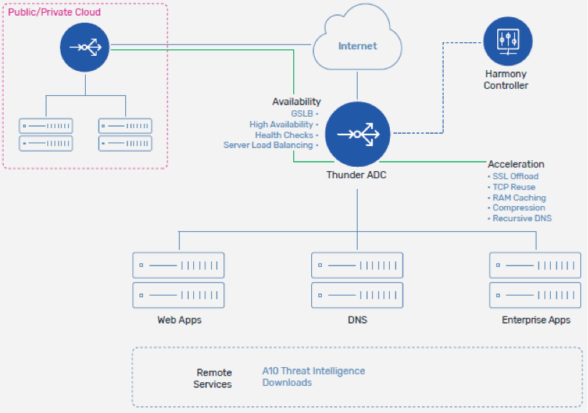

* 1. Desempenho de Aplicativos
     1. Balanceamento de Carga

O Balanceador **SONDA** é um proxy completo, que realiza o balanceamento de carga e a troca de conteúdo com aplicações. Com scripts aFleX®, permite customizar suas políticas de balanceamento de carga. O Balanceador **SONDA** permite visibilidade da camada de aplicação para otimizar o caminho das solicitações de entrada. Verificações de integridade personalizáveis garantem que apenas servidores totalmente funcionais são usados para atender às necessidades do **CLIENTE**. A cada solicitação realizada o servidor com maior capacidade de resposta é selecionado para a tarefa.

* + 1. Métodos de Aceleração

A solução utiliza diversas técnicas para superar obstáculos inerentes à distância, latência, protocolos de internet ineficientes e limitações de design de aplicativos. Métodos de aceleração, incluindo multiplicação de conexões TCP, cache de RAM, compressão GZIP e descarregamento SSL, agilizam a transferência de conteúdo. A solução suporta padrões de otimização TCP como reconhecimento seletivo, manutenção do **CLIENTE** e dimensionamento de janela, para entrega mais rápida de conteúdo.

* + 1. Application Delivery Partitions

Fornece suporte para ambientes multi-tenant com o Application Delivery Partitions (ADP). Eles permitem a configuração de partições em um único dispositivo do Balanceador **SONDA**, que habilita três camadas de virtualização. Cada partição pode ser configurada para um conjunto exclusivo de políticas e oferece isolamento de recursos para a maioria dos casos de uso orientados a aplicativos.

* + 1. Baixa Latência

O Balanceador **SONDA** também oferece soluções para aplicações que necessitam de conexões de baixa latência, como aplicações financeiras. Com hardware de latência ultrabaixa e software personalizado, estes aparelhos oferecem conexões com tempos próximos de uma execução instantânea, eles fornecem políticas granulares para o eficiente encaminhamento de pacotes, enquanto também consolidam múltiplas funções redes, assim reduzindo os hops.

1. Ofertas

A oferta do Balanceador **SONDA** é realizada através da capacidade de dados processados, cada bundle do balanceador é capaz de processar em L4/L7 625Mbps, SSL Bulk 281 Mbps e um milhão de sessões simultâneas em L4, por contexto (suportando até 32).

1. Monitoramento

Para uma gestão preventiva e preditiva, a **SONDA** disponibiliza relatórios para que o **CLIENTE** possa ficar seguro tendo a certeza que o ambiente é gerido e acompanhado a todo instante pela equipe **SONDA**.

### **Monitoramento automático**

Visando trabalhar de forma preventiva a **SONDA** disponibiliza a ferramenta de Enterprise Application Integration (EAI) para abertura automática de chamados ao detectar anomalia no ambiente diminuindo o tempo de resposta de qualquer anormalidade apresentada.

1. Premissas e Requisitos
   1. Endereçamento IP

Os **CLIENTES** só poderão determinar o endereçamento IP das redes internas que compõe a sua solução quando comprarem a solução de “Balanceador Dedicado”. Deverão ser considerados na precificação do projeto os custos de conectividade de cada equipamento (servidores, roteadores, outros) físico e dedicado ao projeto do **CLIENTE**.

Premissas:

* Contexto de balanceador dedicado;
* Solução de Firewall **SONDA**;
* Infraestrutura computacional alocada no Datacenter **SONDA**.
  1. Relatórios

Este escopo não oferta relatórios gerenciais ou detalhados, para contratação do serviço deve ser homologada uma ferramenta adicional.

1. Matriz de Responsabilidade

Para um melhor entendimento a matriz de responsabilidade será classificada com base na metodologia RASICO, onde: **R -** Responsável; **A** - Aprovador; **S** - Suporte; **I** – Informado; **C** – Consulta e **O** - Opcional.

|  |  |  |
| --- | --- | --- |
| **Atividades** | **SONDA** | **CLIENTE** |
| Criação, alteração e exclusão de regras e vip de Balanceador | R/S | A |
| Monitoramento do ambiente de Balanceador | R/S | I/C |
| Implementação/Execução de política de backup | R/S | I/C |
| Atualização da versão de Software do Balanceador | R/S | I/C |
| Alocar IP | R/S | I/C |
| Criação de roteamento | R/S | I/C |
| Inseris as VLAN´S criadas de acordo com o contexto a ser trabalhado | R/S | I/C |
| Criação de Nats | R/S | I/C |
| Criar as VLAN´S nos Switches de Acesso | R/S | I/C |
| Criar as VLAN´S no Balanceador produção | R/S | I/C |

1. Requisição de Serviço

A tabela abaixo lista as requisições de serviços disponíveis para solicitações dos CLIENTES assim como seu tempo de solução e horário de cobertura.

|  |  |  |
| --- | --- | --- |
| **Requisição** | **Classificação** | **Tempo de Solução** |
| Criar VIP de Acesso | C | Conforme TS contratado |
| Alterar VIP de Acesso | C | Conforme TS contratado |
| Excluir VIP de Acesso | C | Conforme TS contratado |
| Criar regra de NAT | C | Conforme TS contratado |
| Alterar regra de NAT | C | Conforme TS contratado |
| Excluir regra de NAT | C | Conforme TS contratado |
| Criar regra de Roteamento | C | Conforme TS contratado |
| Alterar regra de Roteamento | C | Conforme TS contratado |
| Excluir regra de Roteamento | C | Conforme TS contratado |
| Criar regra de SSL off load | C | Conforme TS contratado |
| Alterar regra de SSL off load | C | Conforme TS contratado |
| Excluir regra de SSL off load | C | Conforme TS contratado |
| Criar VLAN | C | Conforme TS contratado |
| Alterar VLAN | C | Conforme TS contratado |
| Excluir VLAN | C | Conforme TS contratado |

1. Nível de Serviço

|  |  |  |  |
| --- | --- | --- | --- |
| **Serviço** | **Nome** | **Descrição** | **Meta** |
| Balanceador **SONDA** | Disponibilidade | Percentual de tempo que o serviço estará disponível, incluindo acessibilidade e funcionalidade, excluindo desse tempo as atividades de paralisação programada e demais exceções mencionadas em contrato. | 99,98% |

Nota:

O SLA de disponibilidade acima só é válido mediante ao cumprimento de TODAS as premissas descritas neste documento.

